Ответы к Билетам по ТОЭ.

 | №1 | №2 | №3 | №4 | №5 | №6 | №7 | №8 | №9 | №10 | №11 | №12 | №13 | №14 | №15 | №16 | №17 | №18 | №19 | №20
№1 | + | + | + | + | + | + |  | л |  |  |  |  |  |  | + | л | л |  | +
№2 | л | + |  | л | л | + | + | + |  | л |  |  |  | + | + | + | + | +
№3 |  | л | + | + | + |  | + | + |  | л | --- | --- | --- | + | + |  | + |  |  | +
Задача | -- | -- | + | -- |  | -- | -- | + | + | + | + | + | + |  |  |  |  | -- | --

№1.
1) Расскажите о формировании уравнения линии с распределенными параметрами.
Ответ.
Рассмотрим двухпроводную однородную линию. Величины L и r представляют собой индуктивность и сопротивление пары проводов на единицу длины линии, величины C и g – емкость и проводимость утечки между проводами на единицу длины линии. Координату х будем отсчитывать от некоторой точки линии, в частности от начала линии. Ток в проводах линии зависит не только от t, но и от x, так как на каждом отрезке dx линии ток ответвляется от одного провода к другому в виде тока смещения
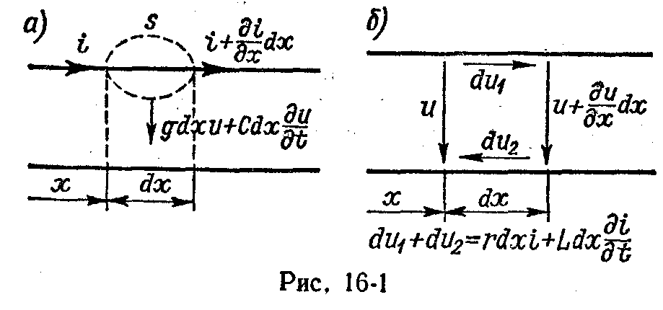
Cdx*(du / dt) и тока проводимости gdxu. Поэтому если ток в проводе в точке х равен i, то в точке x + dx он отличается от i на величину (di / dx)*dx и равен i + (di / dx) dx. Согласно принципу непрерывности тока, ток сквозь замкнутую поверхность s (рис. 16-1, а) равен нулю.
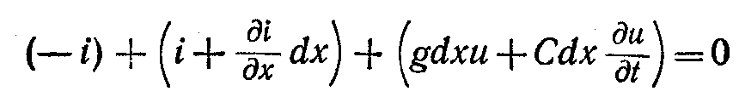
Или
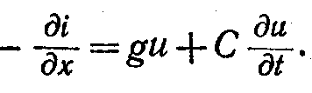
Точно так же напряжение между проводами зависит не только от t, но и от x, так как на каждом отрезке dx линии имеет место падение напряжения в двух проводах линии du₁ + du₂ (рис. 16-1, 6). Это падение напряжения складывается из падения напряжения rdxi в сопротивлении rdx пары проводов и индуктивного падения напряжения Ldx*di / dt, обусловленного индуктивностью Ldx пары проводов, т. е. du₁ + du₂ = rdxi + Ldx*di / dt. Сумма падений напряжения в рассматриваемом контуре равна нулю:
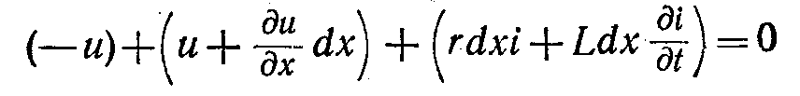
Или
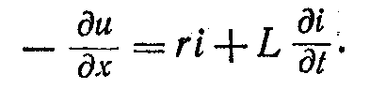
Таким образом, уравнения линии имеют вид
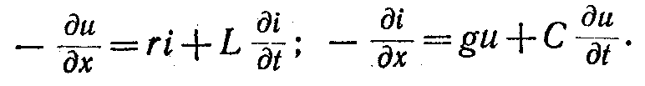
Для однородной линии параметры r, L, g и С не зависят от x. Для неоднородной линии они являются функциями от x. Для каждого из проводов надо учитывать в первом уравнении ЭДС взаимоиндукции от токов, а во втором ток смещения между рассматриваемым проводом и всеми соседними проводами.
2) Расскажите о расчете переходных процессов классическим методом в цепях 2 порядка на примере разряда конденсатора R – L.
3) Обоснуйте систему уравнений Максвелла для электромагнитного поля в проводящей среде.

№2.
1) Расскажите о задаче синтеза электрических цепей.
Ответ.
Исключительное значение имеет задача — построить такую электрическую цепь, процессы в которой будут протекать по заданному закону. Решение подобных задач, обратных задаче анализа, носит наименование синтеза электрических цепей.
Пусть ставится задача создать цепь с требуемыми характеристиками из линейных элементов. Входная величина (напряжение или ток) является заданной функцией времени х₁(t). Ее операторное изображение Х₁(р), следовательно, также известно. Задан также и требуемый закон изменения во времени выходной величины х₂(t) (напряжения или тока), и соответственно известно ее операторное изображение Х₂(р).
Таким образом, имеем выражение для передаточной функции К (р) = Х₂(р) / Х₁(р), которой должна обладать создаваемая электрическая цепь, преобразующая х₁(t) в х₂(t).
Задача, следовательно, состоит в том, чтобы по заданному операторному выражению передаточной функции К(р) цепи или соответственно по заданной частотной характеристике К (jω) цепи построить конкретную цепь, обладающую такой характеристикой или хотя бы характеристикой, близкой к заданной.
Входные сопротивление или проводимость двухполюсника можно представить как частные случаи передаточной функции, если в качестве входной функции рассматривать одну из величин — ток или напряжение на входе, а в качестве выходной — другую из этих величин: напряжение или ток на входе. Нередко для общности и краткости входные и передаточные функции цепи называют просто функциями цепи и обозначают через F (р).
Функции цепи для линейных цепей с сосредоточенными параметрами являются рациональными дробями комплексной частоты р = σ + jω. Их свойства, а следовательно, и свойства описываемых ими электрических цепей однозначно определяются распределением нулей и полюсов этих функций. Функции цепи могут быть также представлены в виде частотных характеристик.
В некоторых случаях, наоборот, конкретное решение задачи синтеза с помощью линейных пассивных цепей может отсутствовать, например, если для реализации заданной функции требуется иметь в цепи отрицательное активное сопротивление.
В связи с этим возникают следующие основные вопросы синтеза цепи по заданной функции цепи F (р).
Первым вопросом является выяснение возможности физической реализации цепи, соответствующей заданной функции F (р), с помощью обычных элементов — конденсаторов, катушек, резисторов.
Если функция задана графически в виде частотной характеристики или явной функции времени, то в связи с этим вопросом возникает задача ее аналитической аппроксимации таким образом, чтобы физическая реализация цепи была возможной.
Вторым вопросом синтеза является разработка метода конкретной реализации заданной функции сначала в виде схемы цепи, а затем и в виде физической электрической цепи. При этом важным представляется выбор рационального пути реализации ввиду указанной выше многозначности решения задачи; в частности, оказываются возможными эквивалентные преобразования схемы цепи с целью уменьшения числа ее элементов.
Для выработки требований, предъявляемых к функции F (р) в отношении ее реализуемости при помощи пассивных элементов электрических цепей, рассмотрим в следующем параграфе некоторые свойства входных функций Z (р) и Y (р) электрических цепей.
2) Рассказать о расчете катушек со сталью.
Ответ.
Рассмотрим процессы в катушке с замкнутым ферромагнитным сердечником, обмотка которой имеет w витков.
Уравнение описывающее процесс в катушке, имеет вид
U = ri + dψ / dt
Где r – сопротивление обмотки.
Полное потокосцепление представим в виде суммы ψ = ψ_{σ} + ψ₀. Величина ψ₀ – потокосцепление, определяемое линиями магнитной индукции, замыкающимися целиком вдоль сердечника. Следовательно, ψ₀ = wФ₀, где Ф₀ – поток сквозь сечение сердечника, определяемый этими линиями. ψ_{σ} - потокосцепление, определяемое линиями магнитной индукции, замыкающимися частично или полностью в воздухе.
Разделение величины ψ на ψ_{σ} и ψ₀ имеет смысл в том, что потокосцепление ψ_{σ} пропорционально току: ψ_{σ} = L_{σ}i, так как магнитное сопротивление пути, по которому замыкаются линии потока практически не зависит от тока и, следовательно, индуктивность L_{σ} постоянна. Потокосцепление ψ₀ нелинейно связано с током i, так как магнитная проницаемость и, следовательно, магнитное сопротивление сердечника зависят от напряженности магнитного поля. Уравнение катушки теперь можно переписать в виде
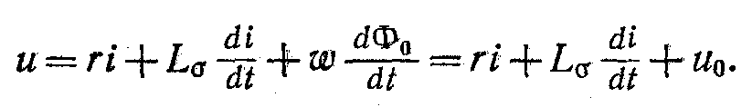
Это уравнение нелинейное. Поэтому, даже если приложенное напряжение u синусоидально, ток i будет несинусоидальным. Заменяя несинусоидальные кривые тока и потока эквивалентными синусоидами, можем записать это уравнение в комплексной форме для комплексных амплитуд:
Ток I можно разложить на две составляющих: I_{p} – находящуюся в фазе с потоком и I_{A} – находящуюся в квадрате с потоком.
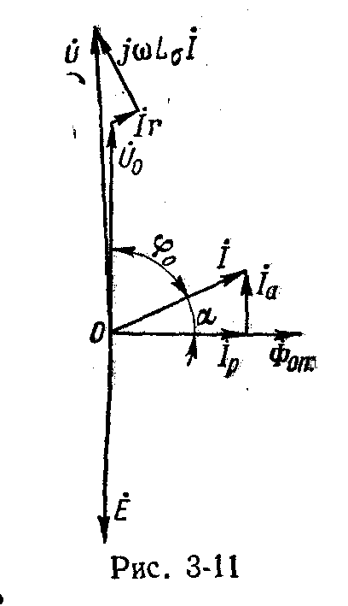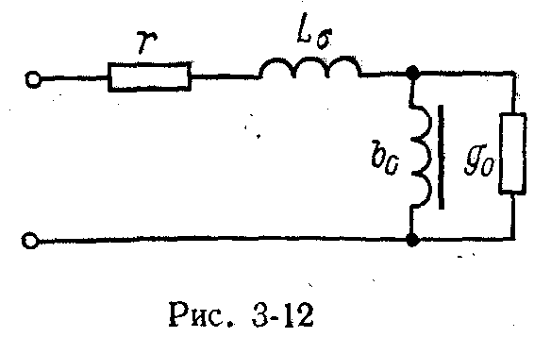
3) Обосновать систему уравнений Максвелла электромагнитного поля в диэлектрике.

№3.
1) Расскажите о расчете нелинейных цепей методом эквивалентных синусоид.
Ответ.
В тех случаях, когда вопрос о форме кривых токов и напряжений нас непосредственно не интересует, можно воспользоваться приближенным методом, основанным на замене действительных несинусоидальных кривых тока и напряжения эквивалентными им синусоидами. Соответственно такой метод можно назвать методом эквивалентных синусоид.
Смысл введения этого метода заключается в возможности записи уравнений в комплексной форме, а также в построении векторных диаграмм, хотя комплексные 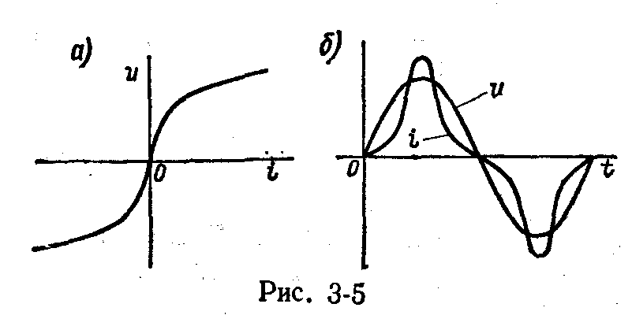
сопротивления остаются зависящими от тока, а следовательно, алгебраические уравнения, записанные комплексной форме, остаются нелинейными.
Выбор эквивалентных синусоид тока и напряжения, т.е. их амплитуд и начальных фаз, может быть осуществлен тем или иным способом в зависимости от поставленной задачи. Интересуясь энергетической стороной процесса, этот выбор целесообразно осуществить так, чтобы активная мощность в цепи или в той или иной части цепи оставалась без изменения. Например, если мы желаем, чтобы активная мощность на нелинейном элементе, характеристика которого приведена на рис. 3-5, а, при синусоидальном напряжении на этом элементе осталась неизменной после замены несинусоидальной кривой тока эквивалентной ей синусоидой, то в этих условиях эквивалентной синусоидой должна быть первая гармоника тока, так как при этом имеем:
Действительно, в данном случае U₂ = U₃ = … = 0; U₁ = U и cosϕ₁ = 1.
Иногда может оказаться целесообразным выбрать амплитуду эквивалентной синусоиды тока или напряжения так, чтобы сохранялось их действующее значение. Например, это целесообразно, когда последовательно включены линейный резистор г с нелинейной индуктивной катушкой без потерь. В таком случае несинусоидальный ток i (t) в катушке имеет смысл заменить синусоидой, эквивалентной ему по действующему значению, т. е. выбрать амплитуду эквивалентной синусоиды равной
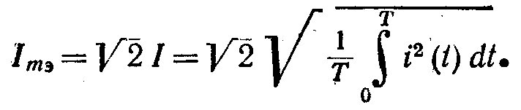
Действительно, при этом активная мощность в линейном резисторе г, равная ‚I²r, остается без изменения.
Метод эквивалентных синусоид находит применение при расчете периодических процессов в нелинейных радиотехнических устройствах, например в ламповых генераторах. При этом в качестве эквивалентной синусоиды применяют первые гармоники тока и напряжения, так как именно на их частоту настраивают резонансные контуры, в которых токи и напряжения в основном и определяются первыми гармониками.
Широкое использование метод эквивалентных синусоид находит при расчете устройств, содержащих ферромагнитные сердечники, например трансформаторов. В связи с этим рассмотрим этот метод более подробно в применении к реактивным катушкам и трансформаторам с ферромагнитными сердечниками.
Подчеркнем еще раз, что по своей сути этот метод является приближенным, но при нем получаем возможность пользоваться комплексной записью уравнений и векторными диаграммами.
2) Расскажите о расчете переходного процесса классическим методом в цепях 1 порядка на примере подключения и отключения цепи R – L от источников постоянного напряжения.
3) Опишите граничные условия на поверхности раздела двух сред (постоянный ток).
Ответ.
При переходе тока через поверхность раздела сред с различными удельными проводимостями γ₁ и γ₂ направление тока изменяется, если только линии тока не направлены нормально к поверхности раздела. Установим соотношение между углом падения θ₁ и углом преломления θ₂ (рис. 8-2). Составляя линейный интеграл вектора E по контуру аbсdа, стороны аb и сd которого расположены в разных средах бесконечно близко к поверхности раздела, получим
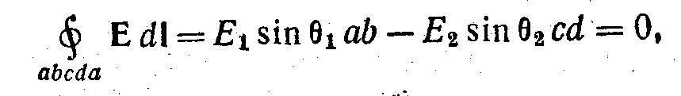
А так как ab = cd, то: E₁sinθ₁=E₂sinθ_{2.}
Применяя соотношение, выражающее принцип непрерывности тока, к замкнутой поверхности, образованной двумя поверхностями и (на рисунке показаны их следы), расположенными в разных средах бесконечно близко к поверхности раздела, и бесконечно малой боковой цилиндрической поверхностью, пересекающей поверхность раздела, найдем:
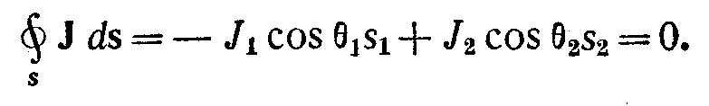
Имея в виду, что s₁=s₂, получаем: J₁cosθ₁ = J₂cosθ₂. Приняв во внимание соотношение Eγ = J, находим:
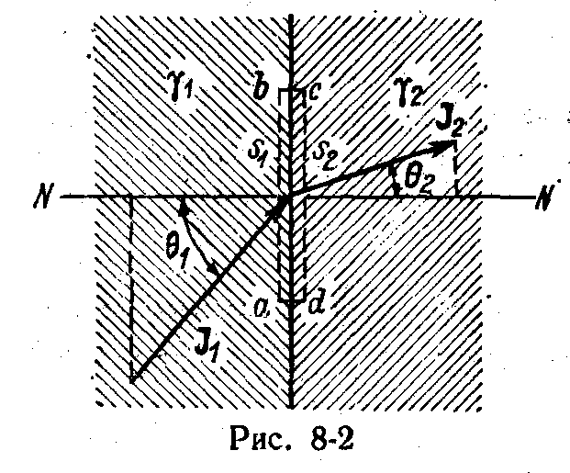
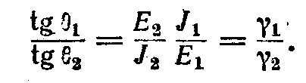
Закон преломления линий тока по форме вполне аналогичен закону преломления линий электрического смещения на границе двух диэлектриков.
Во многих практических случаях мы встречаемся с переходом тока из металлических тел в окружающую среду, удельная проводимость которой во много раз меньше удельной проводимости материала этих тел. Такие условия имеют место, например, в случае наличия токов утечки через изоляцию между проводами, находящимися при разных потенциалах. Ток утечки возникает вследствие несовершенства изоляции. Удельная проводимость изоляции во много раз меньше удельной проводимости материала проводов. Например, для кабельной бумаги имеем приблизительно γ≈10⁻¹³ См/м, тогда как для меди γ = 58•10⁶ См/м, т. е. отношение удельной проводимости меди к удельной проводимости изоляции имеет порядок 6•10²⁰. В качестве другою примера можно указать случай перехода тока в землю через зарытые в землю металлические электроды. Обычно применяют стальные электроды. Удельная проводимость стали приблизительно равна γ ≈5•10⁶ См/м.
Удельная проводимость почвы зависит от влажности почвы и от ее состава. В среднем ее можно считать равной γ≈10⁻² См/м. Таким образом, отношение удельной проводимости материала электродов к удельной проводимости почвы имеет порядок 5•10⁸.
Во всех этих случаях при рассмотрении поля в среде с малой удельной проводимостью можно пренебречь падением напряжения внутри металлических тел и считать поверхности тел поверхностями равного потенциала.
4) Задача.
ФНЧ – К параметра С = 3 Гн; l = 5,3⋅10⁻⁶ Ф; Причем L – это индуктивность ребер в среде
Решение: ω = 1 / ∏⋅√2LC.

№4.
1) Расскажите о расчете переходного процесса при мгновенном изменении параметров участков цепи. Некорректная коммутация.
Ответ.
В реальных цепях параметры участков цепи изменяются в течении конечных, хотя и весьма малых промежутков времени Δt. Однако при расчете абстрагируясь от действительности, часто можем предполагать, что параметры участков изменяются мгновенно, т. е. скачком, на определенную величину. Это может иметь место при замыкании отдельных участков накоротко, при размыкании или включении ветвей цепи и т. д. Для расчета переходных процессов в этих случаях необходимо, так же как и во всех ранее рассмотренных случаях, составить дифференциальные уравнения цепи после коммутации и найти их общее решение.
В случае скачкообразного изменения сопротивления r цепи на конечную величину не
возникает никаких особенностей в отношении определения произвольных постоянных интегрирования — токи в катушках и напряжения в конденсаторах в момент коммутации не изменяются.
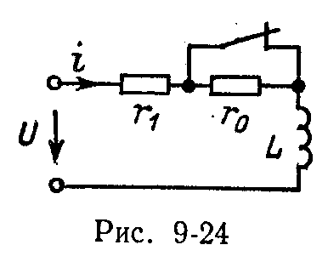
Некоторые особенности для определения произвольных постоянных интегрирования возникают при мгновенных изменениях индуктивностей или емкостей, что будет видно из дальнейшего.
Рассмотрим сначала переходный процесс при мгновенном изменении сопротивления r на конечную величину на примере цепи, приведенной на рис. 9-24. Пусть приложенное к цепи напряжение постоянно и в момент t = 0 происходит размыкание ключа, т. е. увеличение сопротивления цепи от r₁ до r₁ + r₀. Дифференциальное уравнение цепи после размыкания ключа имеет вид
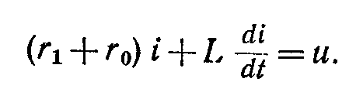
Его решение:
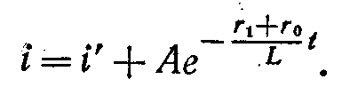
Установившийся ток i’ после размыкания ключа равен i′ = U / r₁ + r₀ = I₂. Для определения постоянной А воспользуемся условием i(+0) = i(-0). Если до размыкания ключа в цепи протекал установившийся постоянный ток I₁ = U / r₁, т.е. i(-0) = I₁, то
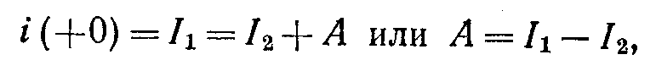
Откуда
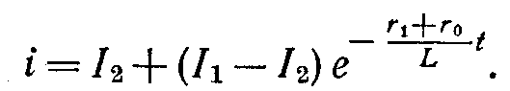
2) Расскажите об общих подходах к реализации задач …
3) Приведите аналогии электрического поля в проводящей среде с электростатическим полем.
Ответ.
Между соотношениями, характеризующими стационарное электрическое поле постоянных токов в проводящей среде, и соотношениями, характеризующими электростатическое поле в диэлектрике, можно провести формальную аналогию. Для электрического поля токов в проводящей среде имеют место соотношения:
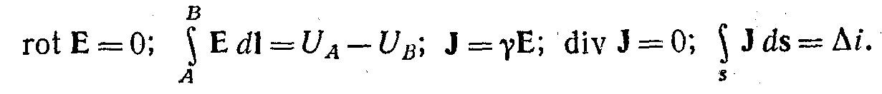
Они формально совпадут с соотношениями электростатического поля в диэлектрике:
если в последних заменить вектор электрического смещения D вектором плотности тока J, электрический заряд Δq —током Δi и абсолютную диэлектрическую проницаемость ε — удельной проводимостью γ.
В выражении 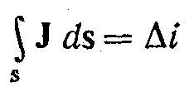
величина Δi есть ток сквозь сечение s трубки тока. Этот ток протекает сквозь любое сечение трубки, в частности в начале трубки, где ток вводится в рассматриваемую проводящую среду из электрода, погруженного в эту среду. В выражении 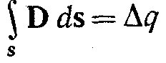
величина Δq есть заряд на поверхности заряженного тела в начале рассматриваемой трубки электрического смещения, a s —любое сечение этой трубки. Отсюда ясно, что если условия для вектора J = γЕ на границе данной проводящей среды с удельной проводимостью γ совпадают с условиями для вектора D = εЕ на границе такой же формы диэлектрика с абсолютной диэлектрической проницаемостью ε, то электрические поля в проводящей среде и в диэлектрике должны быть аналогичны друг другу. В электростатической задаче границей диэлектрика является поверхность проводящего тела. Эта поверхность есть поверхность равного потенциала, и вектор D к ней нормален. В примерах, рассмотренных в предыдущем параграфе, границей плохо проводящей среды (почвы или несовершенной изоляции) является поверхность проводников. С большой степенью точности эту поверхность можно считать поверхностью равного потенциала и вектор плотности тока J в плохо проводящей среде считать направленным по нормали к ней. На основании изложенного можно утверждать, что картина электрического поля токов (в почве или в изоляции) в этих задачах должна совпадать с картиной поля в соответствующих электростатических задачах.
На этом основан так называемый метод электростатической аналогии, позволяющий в ряде случаев при расчете токов в проводящей среде воспользоваться готовыми решениями соответствующих задач электростатики. Метод электростатической аналогии дает возможность также заменить исследование электростатического поля экспериментальным исследованием поля тока в проводящей среде, о чем будет сказано в § 12-13.
В частности, формулы для электрической проводимости G = = i/U сред, в которых протекает ток, могут быть получены из соответствующих формул для емкости С = q/U тел, так как в аналогичных задачах ток £ заменяется зарядом q. Электрическая емкость тела или емкость между телами определяются геометрическими параметрами тел и абсолютными диэлектрическими проницаемостями сред, окружающих тела. Поэтому, чтобы получить формулу для G, достаточно заменить в соответствующей формуле для С абсолютные диэлектрические проницаемости ε диэлектриков удельными проводимостями γ проводящих сред. Если проводящая среда и соответственно диэлектрик однородны, то в формулу для проводимости G удельная проводимость γ входит множителем и соответственно в формулу для емкости С абсолютная диэлектрическая проницаемость ε также входит множителем. В таком случае для аналогичных задач имеем:
G/C = γ / ε

№5.
1) Объясните общую методику расчета переходных процессов в линейных электрических цепях классическим методом.
Ответ.
Анализ ПП в линии ЭЦ сводится к линейному диф. ур., составленных на основе законов Кирхгофа. I(t) = I′(t) + I′′(t)
Т. к. общее решение неоднородного диф. ур. равно сумме частного решения неоднородного уравнения и общее решение однородного уравнения то действительный ток ранен сумме соответст. тока принужденных и свободных режимов, в реальности, физически существует только действительный ток, разложенные на свобод. и принужд. составляющую, разложение является не более как математический приём, упрощавшим реальную задачу, и которая может быть интерпретирована для реальной пени. I′(t) - частое решение неоднородного уравнения - принужд. сост. I′′(t) – общее решение однородного уравнения - свобод сост. Для отыскания токов и напряжений в свободном режиме необходимо найти общее решение дифференциального, которое содержит постоянное интегрирование. Ток I′′ при t-00 стремится к 0. т.к. процесс в цепи обладает конечным сопротивлением должен затухать, при отсугствии источников энергии.
I′′ возник к цепи, в следствии того, что при К имеющиеся запасы энергии от предыдущего режима несоответствуют запасам энергии послед режима. ПП в цепях содержит только R существовать не может.
I′(t) – опр. ЗО, ЗК, МКТ, МУП, МЭГ.
Общий алгоритм расчета переходного процесса.
1) 3апись однородного, дифференциального уравнения
2) Составления характеристического уравнения
а) 3апись 4 уравнений
б) определение постоянных интегрирования
3)Запись уравнений с учетом найденных корней и постоянных интегрирования
НУ – наз. Значение токов и направлений в схеме при t = 0
ИНУ – i(+0) = I(-0) U_{c}(+0) - U_{c}(-0)
ЗНУ определяется исходя из уравнений сост., по законам Кирхгофа для момента времени t(+1) с учётом ННУ.
Постоянная интегрир. А для каждого свободного тока своя. Показатели затухания р одинаковы для свободных токов ветвей.
2) В чем физический смысл уравнения Максвелла в дифференциальной форме, запишите эти уравнения.
Ответ.
Уравнение выражающее закон полного тока,
∫Hdl = i
понимаемое в обобщенном смысле, когда в правой части содержаться все виды токов, в том числе и ток смещения в пустоте, дано Максвеллом. Посредством этого уравнения, устанавливается одна из важнейших связей между электрической и магнитной сторонами электромагнитных явлений, а именно оно определяет магнитное поле, возникающее при движении заряженных частиц и при изменении электрического поля.
Возникновение э. д. с. в контуре при изменении магнитного поля есть результат появления индуктированного электрического поля. При этом электродвижущая сила, действующая вдоль контура, равна линейному интегралу напряженности электрического поля, взятому вдоль этого контура. Таким образом, обобщенная максвеллова формулировка закона электромагнитной индукции представляется в виде
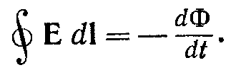
Сущность явления электромагнитной индукции заключается в том, что при всяком изменении магнитного поля во времени возникает в том же пространстве связанное с ним электрическое поле.
Последнее уравнение определяет индуктированное электрическое поле, напряженность которого мы обозначали E_{инд}. Источниками электрического поля являются также электрически заряженные частицы и тела. Связь электрического поля, окружающего эти частицы и тела, с их электрическим зарядом определяется постулатом Максвелла
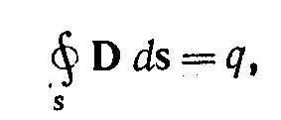
который гласит: поток вектора электрического смещения сквозь любую замкнутую поверхность в любой среде равен свободному заряду, заключенному в объеме, ограниченном этой поверхностью.
Линии вектора напряженности индуктированного электрического поля всюду непрерывны. Линии вектора электрического смещения, связанного с зарядами тел и частиц, начинаются и кончаются на этих зарядах.
Линии вектора магнитной индукции всюду непрерывны, что выражается соотношением
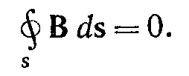
Приведенные выше четыре соотношения и являются основными уравнениями электромагнитного поля в интегральной форме.
3) Расскажите об опытном определении А – параметром, характеристических параметров четырехполюсников. В чем заключается условие согласованности четырехполюсников.(ст.432 1 том - много)
4) Задача.
Дано: R₁ = 36, R₂ = 32, E.
Найти: Ток через нелинейный элемент, МЭГ
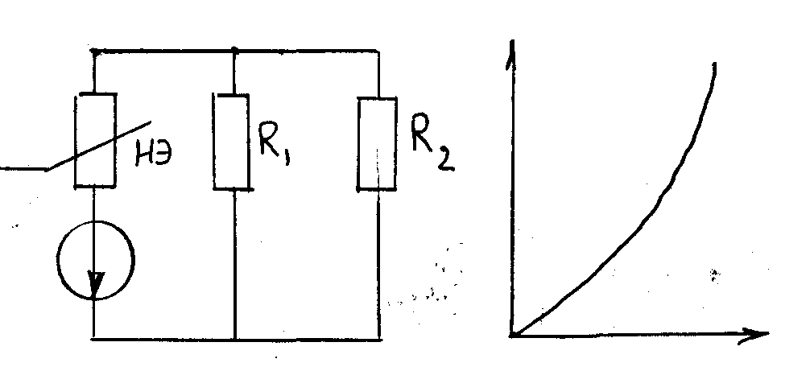

№6.
1) Рассказать о законах Ома и Кирхгофа в операторной форме.
Ответ:
Первый закон Кирхгофа применяется к узлу цепи для действительных токов:
i1 + i2 + i3 = Σi_{к} = 0
Т.к. i_{к} изображается с помощью интеграла Лапласа, а интеграл суммы равен сумме интегралов от слагаемых этой суммы, то в операторной форме:
Σi_{к} (p) = 0
Второй закон Кирхгофа применим к контуру:
Σe_{к} = Σu_{к},
где e_{к} – сумма ЭДС источников энергии в к-ой ветви, u_{к}- напряжение в к-ой ветви. В операторной форме:
ΣE_{к} (p) = ΣU_{к} (p)
2) Приведите извесные включ. классич. электрических фильтров.
Ответ.
Четырехполюсники, частотные характеристики передаточных функций которых имеют резко выраженную избирательность для отдельных частот или полос частот, называют частотными электрическими фильтрами или, просто, электрическими фильтрами. Правильно сконструированный фильтр должен пропускать к приемнику сигналы практически без изменения их амплитуды в некотором диапазоне частот, называемом полосой пропускания или зоной прозрачности, и не пропускать сигналы, частоты которых лежат вне полосы пропускания, т. е. находятся в так называемой полосе задерживания. По виду полосы пропускания различают: фильтры нижних частот, полоса пропускания которых лежит в диапазоне от ω = 0 до ω = ω_{с} фильтры верхних частот, полоса пропускания которых находится в диапазоне от ω = ω_{с} до ω = ∞; полосовые фильтры, полоса пропускания которых лежит в диапазоне от ω = ω₁ до ω = ω₂, и, наконец, заграждающие фильтры, полоса пропускания которых находится в диапазоне от ω = 0 до ω = ω₁ и от ω = ω₂ до ω = ∞: Фильтры последнего типа не пропускают сигналы, частоты которых лежат в диапазоне от ω = ω₁ до ω = ω₂.
Вышеприведенная классификация фильтров не единственная, так как фильтры можно также классифицировать по характеру их элементов. Элементом в теории фильтров называют каждую индуктивную катушку, каждый конденсатор, каждый резистор или другие определяющие процесс детали, из которых собирается фильтр. В зависимости от вида элементов фильтры разделяются на следующие типы: реактивные, состоящие из реактивных катушек и конденсаторов; безындукционные, состоящие из конденсаторов и резисторов, пьезоэлектрические, состоящие главным образом из кварцевых пластин.
3) В чем физический смысл инт. вида уравнения реактивного фильтра Максвелла.

№7
1) Расскажите о расчете переходного процесса классическим методом в цепях 1 порядка на примере включенном и отключенном R – L …
2) Расскажите о графическом методе расчета нелинейной цепи синусоидального тока. Приведите алгоритм и пример расчета.
Ответ.
Пригоден только для конкретной цепи, поэтому невозможно распространить полученные результаты анализа на весь класс такого рода устройств.
Достоинства метода простота и наглядность решения.
Графо – аналитический метод сочетает достоинства и недостатки двух методов.
При решении используется реализация законов Кирхгофа U(I) = U₁(I) + U₂(I), I(U) = I₁(U) + I₂(U); и обобщенного закона Ома, а также метод двух узлов.
3) Приведите полную систему уравнений электромагнитного поля.
Ответ.
Рассматривая элементарные заряженные частицы, движущиеся в пустоте, и окружающее их поле мы различаем два вида электрического смещения в пустоте. В части пространства, занимаемой движущимися заряженными частицами, существуют токи переноса, плотность которых имеет выражение J_{пер} = ρv. В остальном пространстве, окружающем движущиеся заряженные частицы, существуют токи электрического смещения, имеющие плотность σ_{см} = δD / δt, где D — электрическое смещение в пустоте.
В общем виде можно написать σ = δD / δt + ρv, причем в одних точках пространства первое слагаемое равно нулю, а в других точках равно нулю второе слагаемое.
Векторы D и Е электрического поля и соответственно векторы В и Н магнитного поля связаны через электрическую постоянную ε₀ и магнитную постоянную μ₀ соотношениями:
D = ε₀E и B = μ₀H
Таким образом, полная система уравнений электромагнитного поля в этом случае имеет вид:
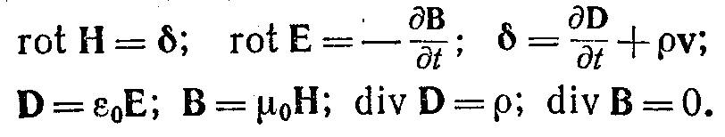

№8.
1) Расскажите о расчете переходного процесса классическим методом для соединения R,L к источнику синусоидального напряжения.
Ответ.
Исследуем переходные процессы в простой цепи, схема которой содержит последовательно соединенные участки с сопротивлением т и индуктивностью L. В частности, это может быть эквивалентная схема индуктивной катушки, обладающей активным сопротивлением r и индуктивностью L, при условии пренебрежения емкостью между нитками катушки. Последнее означает, что мы пренебрегаем энергией электрического поля цепи и учитываем только энергию магнитного поля.
Дифференциальное уравнение рассматриваемой цепи имеет вид
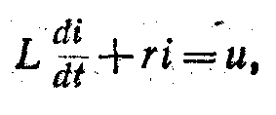
где u = u(t) - напряжение на зажимах цепи. Соответствующее однородное уравнение, определяющее свободный ток i′′, будет
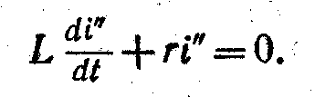
Его характеристическое уравнение
Lα + r = 0
Имеет единственный корень α = -r / L. Поэтому
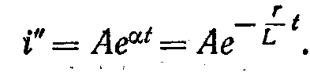
Выражение установившегося тока i’(t), являющееся частным решением неоднородного уравнения, определяется видом заданной функции u(t).
Ток в переходном процессе
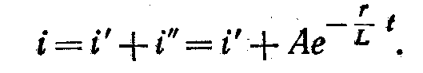
Постоянная интегрирования А определяется по начальному значению тока i.
2) Расскажите о существующих методах расчета нелинейных цепей синусоидального тока. Дайте их принципиальную характеристику.
3) Задача расчета электростатического поля для случаев:
• в диэлектрике во внешнем электростатическом поле;
• проводящее тело во внешнем электростатическом поле.
Ответ.
Основная задача электростатики.
Общей задачей расчета электрического поля является определение напряженности поля во всех его точках по заданным зарядам или потенциалам тел. Для электростатического поля задача полностью решается отысканием потенциала как функции координат.
Требования, при удовлетворении которых поле определяется единственным образом:
- Поле в диэлектрике должно удовлетворять уравнениям: rotE=0, D=εE, divD=0.
Для однородной среды эти уравнения приводятся к одному уравнению для потенциала U:
div (εE) = ε divE = - εdiv gradU = -ε ∇²U = 0,
т.е.к уравнению Лапласа:
( ∂²U / ∂x ²) + (∂²U / ∂y²) + (∂²U / ∂z²) = 0
2. Поверхности проводящих тел должны быть поверхностями равного потенциала.
3. Потенциалы на поверхности тел должны быть равны заданным значениям Uк, если по условиям задачи известны эти потенциалы. Если же заданы полные заряды тел, то для каждого тела должно быть: q = ∫ σds = -∫ ε (∂U / ∂n) ds
При выполнении этих требований, задача решается единственным способом. Это положение носит название теорема единственности.
4) Задача.
Найти частоту среза «Т» - образного ФНЧ типа конденсатора, индуктивность каждого плеча которого, равна 3Г, емкость конденсатора равна 53 мкФ?
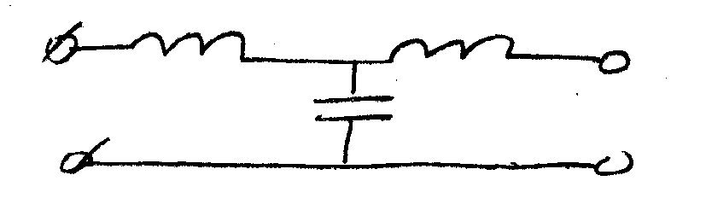
Решение:
L = 3Г; C = 53 мкФ;
ω₀ = 1 / √L⋅C; L = L₁ + L₂ = 6 Гн;
ω₀ = 1 / √6⋅53⋅10⁻⁶ = 56,077 c⁻¹.

№9.
1) Расчет классическим методом цепи R,L,C при постоянном источнике ЭДС (ст. 337, 1 том Демерчан)
Ответ.
Рассмотрим переходные процессы в цепи, содержащей последовательно включенные участок с сопротивлением r, катушку с индуктивностью L и конденсатор с емкостью С (рис. 9-14).
Уравнение этой цепи имеет вид
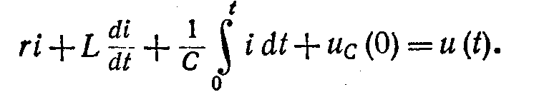
Дифференцируя обе части выражения, получим уравнение второго порядка для тока i в цепи:
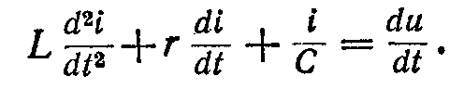
Соответствующее однородное уравнение, определяющее свободный ток i”, после деления на L будет
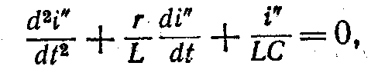
или, обозначив r / L = 2δ и l / (LС) = ω₀² получим
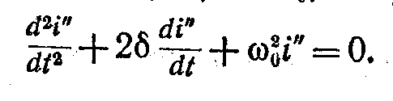
Характеристическое уравнение
α² + 2δα + ω₀² = 0
Имеет два корня:
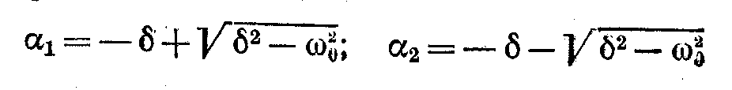
или
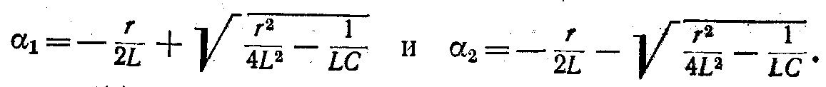
Таким образом,
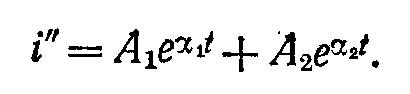
для тока переходного процесса, следовательно, имеем
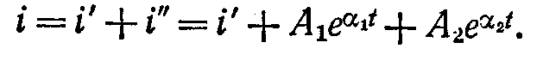
Ток установившегося режима i’ можно найти, если известен вид функции u(t).
2) Уравнение Максвелла при переменном токе в диэлектрике.
3) Расчет магнитных цепей.
4) Задача.
Дано: I_{1x}, U_{1x}, P_{1x}. Симметричный четырехполюсник ABCD.
Найти: I_{1k}, U_{1k}, P_{1k}.
Решение:
Правильное.
А - параметры
z_{x} = U / I; дейст-е значение
cosϕ_{x} = P / I⋅U = … ⇒ ϕ = 0
тоже для k
Неверное!
⎭U₁ = AU₂ + BI₂
⎫I₁ = CU₂ + DI₂ – уравнение четырехполюсника
U_{1x} = AU₂ U_{1k} = BI₂
I_{1x} = CU₂ I_{1k} = DI₂
Основное уравнение четырехполюсника: BD – BC = 1, т.к. симметричный то: A = D.

№10.
1) Переходные процессы классическим методом при разряде конденсатора на цепь R,L и при комплексных корнях (ст. 326, 1 том Демерчан).
2) Расчет нелинейных цепей при постоянном напряжении.
3) Плоско – параллельное поле.
4) Задача.
Дано: z₁, z₂, z₃.
Найти: A, B, C, D - ?
Решение:
A = 1 + (z₁ / z₃); B = z₁; C = 1 / z₂ + 1 / z₃ + z₁ / z₂⋅z₃; D = 1 + z₁ / z₂.

№11.
1) Возникновение переходного процесса. Законы коммутации цепи. Зависимые и независимые начальные условия.
2) Формы записи переход. Четырехполюсников.
3) Задача.
Дано: U₁ = I_{1m} sinωt, U₁ > E
Найти: U₂.
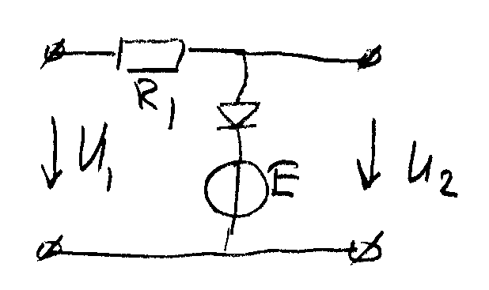
Решение: При холостом ходе U₂ = E; а при коротком замыкании U₂ = 0.
Ответ: U₂ = 0.

№12.
1) Методы нахождения корней характеристического уравнения.
2) Уравнение Максвелла для электромагнитного поля (переменный ток).
3) Задача.
Дано: z₁, z₂, z₃.
Найти: A, B, C, D – четырехполюсника.
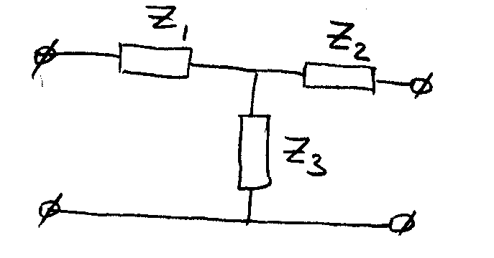
Решение:
A = 1 + (z₁ / z₃); B = z₁ + z₂ + z₁z₂ / z₃; C = 1 / z₃; D = 1 + z₂ / z₃.

№13.
1) Расскажите о расчете переходного процесса в линейных электрических цепях операторным методом расчета. Рассказать. Интегралы.
Ответ.
Алгоритм расчета операторного метода.
1) Определить независимые начальные условия (ННУ).
Два закона коммутации:
i_{L} (-0) = i_{L} (+0) q (-0) = q (+0)
u_{c} (-0) = u_{c} (+0) ψ (-0) = ψ (+0)
Нужны для того чтобы ввести их в схему.
2) Формирование схемы замещения.
Общая топология схемы замещения остается без изменений, если ННУ учитываются в качестве источников ЭДС. Изображение источников электрической энергии определяется с помощью прямого преобразования Лапласа либо с помощью таблиц преобразования оригиналов в изображение.
3) Расчет искомого параметра.
2) Обосновать уравнение Максвелла электростатического поля.
3) Задача.
Дано: A = …e^{j-135}, B = …e^{j…}, C = …e^{j-135}.
Найти: параметры «Т» - образной схемы замещения.
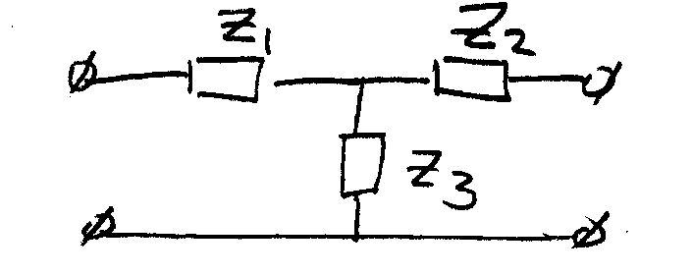
Решение:
Выразить из этих формул - A = 1 + (z₁ / z₃); B = z₁ + z₂ + z₁z₂ / z₃;
C = 1 / z₃; D = 1 + z₂ / z₃.

№14.
1) Законы Кирхгофа и Ома в операторной форме. Принцип формирования схемы замещения.
Ответ.
Первый закон Кирхгофа применяется к узлу цепи для действительных токов:
i1 + i2 + i3 = Σi_{к} = 0
Т.к. i_{к} изображается с помощью интеграла Лапласа, а интеграл суммы равен сумме интегралов от слагаемых этой суммы, то в операторной форме:
Σi_{к} (p) = 0
Второй закон Кирхгофа применим к контуру:
Σe_{к} = Σu_{к},
где e_{к} – сумма ЭДС источников энергии в к-ой ветви, u_{к}- напряжение в к-ой ветви. В операторной форме:
ΣE_{к} (p) = ΣU_{к} (p)

2)Четырехполюсники, параллельные, каскадные и последовательное соединение. Параметры эквивалентного четырехполюсника. Вывести.
Ответ.
Рассмотрим так называемое каскадное соединение двух четырехполюсников (рис. 13-7). Эти два четырехполюсника, взятые вместе, можно рассматривать как один эквивалентный четырехполюсник, обведенный на рис. 13-7 штриховой линией, с величинами U₁, I₁ на входе и U₂, I₂ выходе. В данном случае U₁ = U′₁; I₁ = I′₁; U₂ = U′′₂ и I₂ = I′′₂. Задача заключается в определении параметров эквивалентного четырехполюсника через известные параметры
первого и второго четырехполюсников.
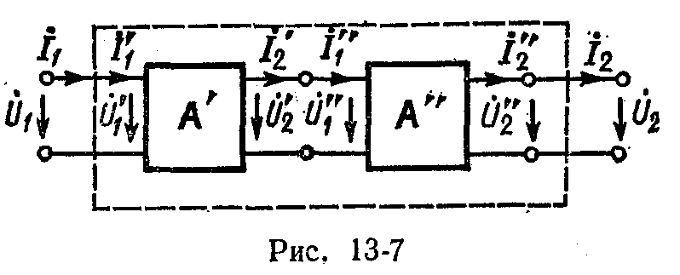
Равенства U′₂ = U′′₂ и I′₂ = I′′₁, имеющие место на стыке двух четырехполюсников, определяют выбор целесообразной системы уравнений.
В матричной форме имеем:
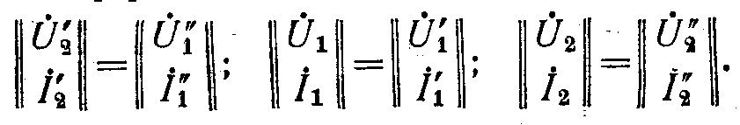
При этом лучше всего использовать запись уравнений через А - параметры:
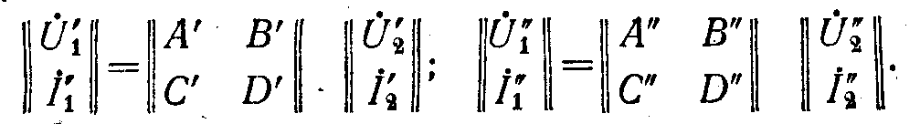
Используя эти соотношения, получим
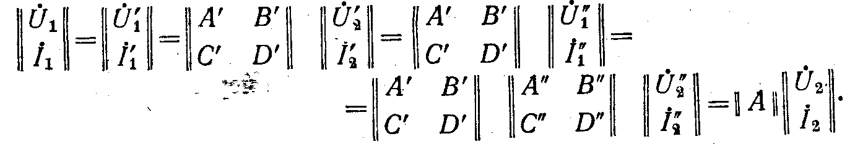
Таким образом, матрица А - параметров двух каскадно соединенных четырехполюсников равна произведению матриц А – параметров отдельных четырехполюсников. Произведя эту операцию, получаем
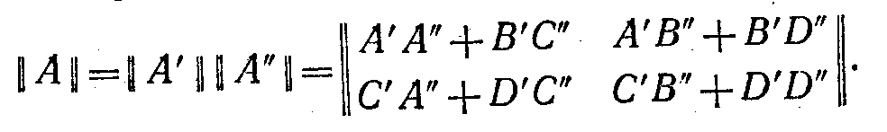
Рассмотрим в качестве другого примера так называемое параллельное соединение двух четырехполюсников (рис.13-8)
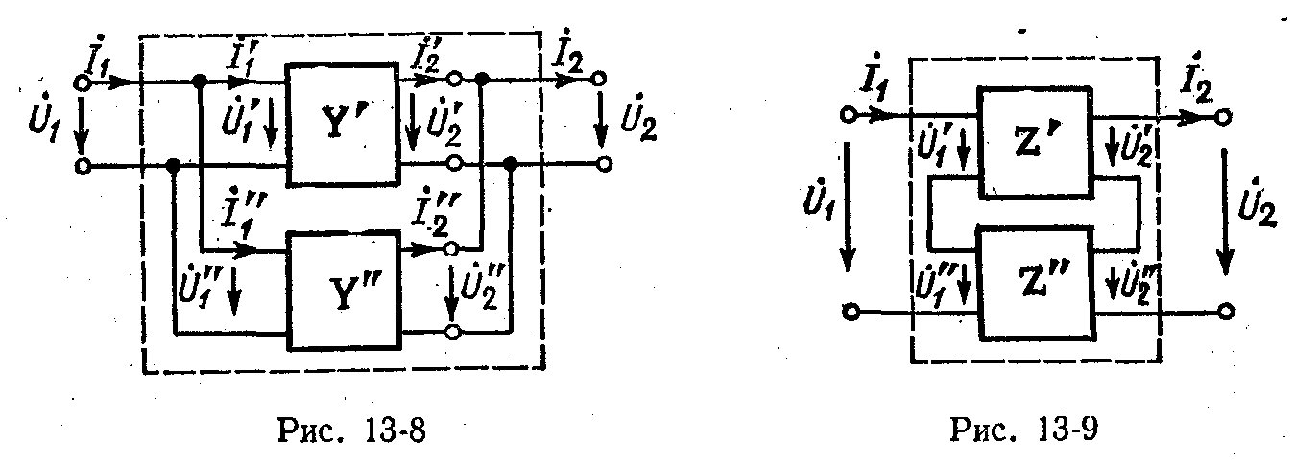
При таком соединении имеют место равенства U₁ = U′₁ = U′′₁ и U₂ = U′₂ = U′′₂ или в матричной форме
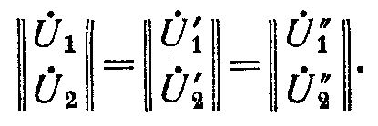
Поэтому в качестве подходящей системы уравнений следует выбрать ту, в которой токи выражаются через напряжение, т.е. систему Y – параметров. Имеем
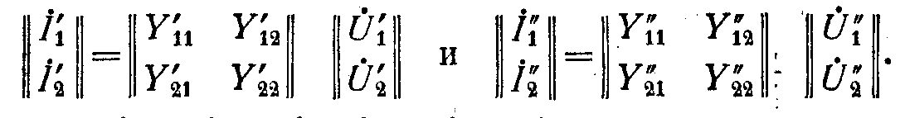
Так как I₁ = I′₁ + I′′₁; I₂ = I′₂ + I′′₂, то
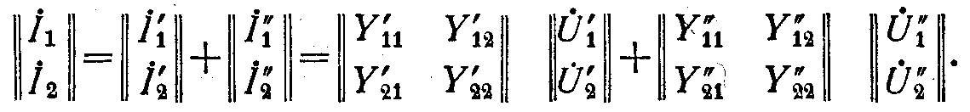
Имея в виду равенство матриц напряжений, получаем
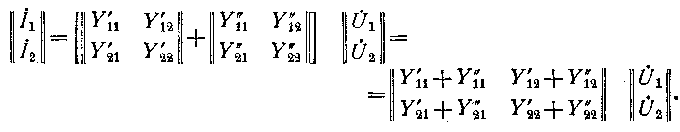
Следовательно, при параллельном соединении четырехполюсников матрица Y - параметров есть сумма матиц Y - параметров отдельных четырехполюсников.
В заключение рассмотрим так называемое последовательное соединение двух четырехполюсников (рис. 13-9). При таком соединении имеем
При этом целесообразно воспользоваться уравнениями четырехполюсника, записанными через Z - параметры:
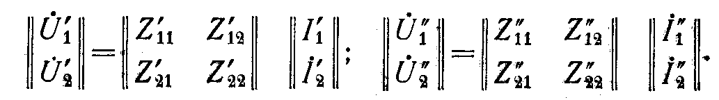
Получаем
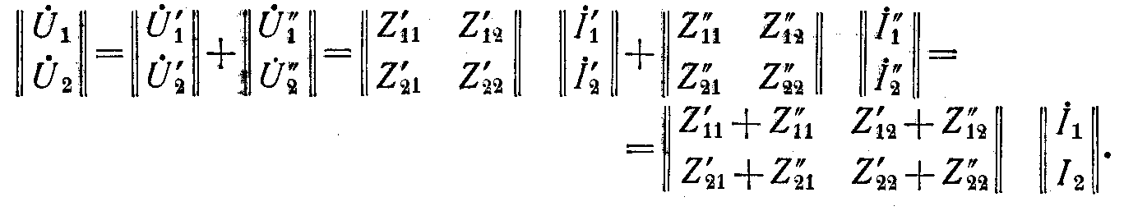
Таким образом, при последовательном соединении двух четырехполюсников матрица Z - параметров эквивалентного четырехполюсника равна сумме матриц Z - параметров отдельных четырехполюсников.
3) Рассказать об уравнениях Лапласа и Пуассона.
Ответ.
Подставляя в уравнение:
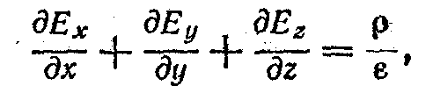
выражающее теорему Гаусса в дифференциальной форме, вместо величин Е_{x}, Е_{y} и Е_{z} их выражения через потенциал:
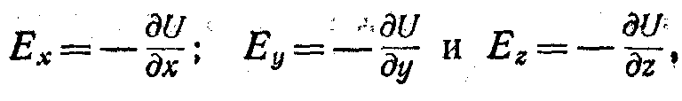
Получаем выражение:
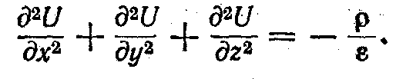
Это дифференциальное уравнение носит название уравнение Пуассона. Интеграл:
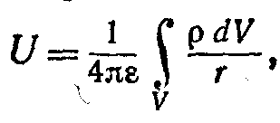
приведенный в предыдущем параграфе, является решением уравнения Пуассона в случае, когда заряды распределены в конечной области пространства.
Если в рассматриваемой области пространства отсутствуют объемные электрические заряды, то уравнение Пуассона получает вид:
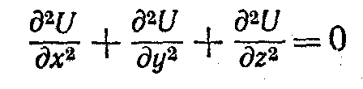
л называется в этом частном случае уравнением Лапласа. Электростатическое поле удовлетворяет уравнению Лапласа.
Левые части уравнений Пуассона и Лапласа представляют собой расхождение градиента потенциала и могут быть записаны в форме, не зависящей от выбора системы координат:
divgradU= - ρ/ε; divgradU=0;
Нередко можно встретить запись левой части этих уравнений с помощью симнолического оператора в виде ∇²U. Действительно,
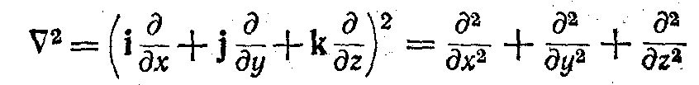
и, следовательно
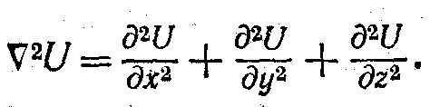
Оператор ∇² часто обозначают Δ и называют оператором Лапласа или лапласианом. Следовательно, уравнения Пуассона и Лапласа могут быть написаны также в виде
4) Задача.
Дано: U = 10sinωt, ω = 1000c⁻¹.
Найти: i(ωt) - ?
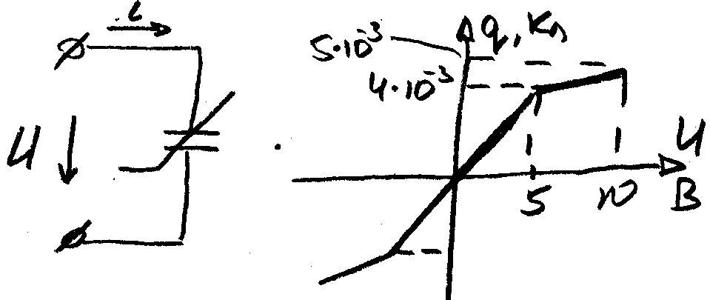

№15.
1) Операторный метод расчета. Алгоритм. Как получается из изображения оригинал.
Ответ.
Для нахождения оригинала представим изображение, полученное в виде рациональной дроби, простейшими слагаемыми, для которых известны оригиналы. С этой целью воспользуемся теоремой разложения. Пусть имеется изображение в виде:
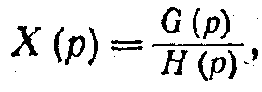
где G (p) и H (p) — полиномы от р. Здесь будем предполагать, что степень m полинома в числителе меньше степени n полинома в знаменателе (m < n).
Предположим, кроме того, что уравнение Н (p) = 0 не имеет кратных корней, а также не имеет корней, равных корням уравнения G (p) = 0. При указанных условиях рациональную дробь можно разложить на простейшие дроби:
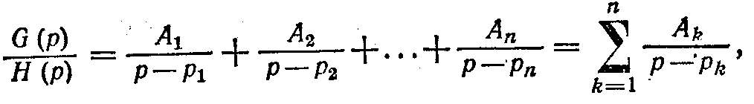
где p₁, p₂, …, p_{n} - корни Н (p). Для определения коэффициентов А_{k}, можно воспользоваться одним из многих приемов, известных из алгебры. Умножив обе части равенства на (p – p_{k}) и положив p = p_{k}, получим справа А_{k}, а слева - неопределенность. Раскрывая эту неопределенность, находим
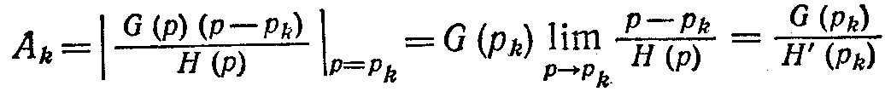
Таким образом,
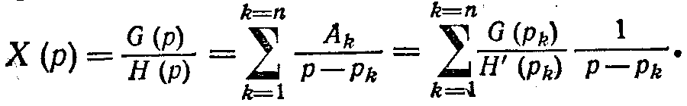
Так как A_{k} / p – p_{k} ÷ A_{k}e^{p}k^{t}, то для искомой величины x(t) имеем:
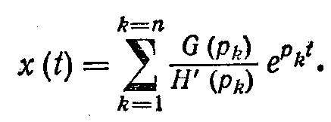
Это равенство и называют теоремой разложения.
2) Классификация четырехполюсников. На примере работы пассивного четырехполюсника вывести уравнение в Y и Z параметрах.
Ответ.
Многие электрические устройства, служащие для передачи энергии и сигналов, имеют два входных и выходных зажима, причем их внутренняя электрическая цепь может быть весьма сложной. Такие устройства называются четырехполюсники. Они бывают пассивными – если внутри них отсутствует источник энергии, и активными – если внутри них содержится источники энергии.
3) Методы подхода к непосредственному определению емкости.
Ответ.
Емкость между двумя уединенными проводящими телами равна отношению заряда q₁ = q одного из тел к разности их потенциалов U₁ – U₂ причем предполагается, что заряды тел равны по абсолютному значению и противоположны по знаку, т. е. q₂ = -q₁ = -q. Вычисление емкости между двумя телами сводится к вычислению разности их потенциалов в этих условиях. В качестве важного примера найдем выражение для емкости между двумя параллельными круглыми проводящими цилиндрами. Цилиндры будем предполагать бесконечно длинными, емкость будем определять между их отрезками длиной L.
Потенциал в некоторой точке, удаленной на расстояния r₁ и r₂ от электрических осей цилиндров, определяется формулой
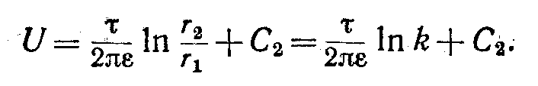
Нас интересует разность потенциалов самих цилиндров. Для определения потенциалов цилиндров выберем на их поверхностях точки, например наиболее близкие друг к другу точки А₁ и А₂. Пусть k₁ - значение отношения r₂ / r₁ для точки А₁ и соответственно k₂ — значение этого отношения для точки А₂. Имеем
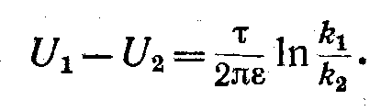
Так как q = τl, то
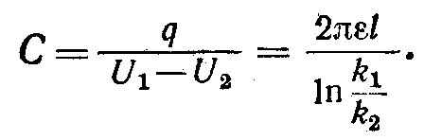
4) Задача.
Дано: I = 5A,U = 100√2 sinωt, R = 6 Ом, P = 200 Вт. Потоки рассеивания равны нулю.
Найти: Схема замещения векторная диаграмма.
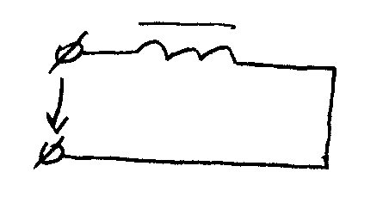

№16.
1) Переходная характеристика цепи (связь с интегралом Дюамеля).
2) Эквивалентная схема замещения четырехполюсников и связи с уравнениями.
Ответ.
Так как пассивный четырехполюсник характеризуется только тремя независимыми параметрами, то простейшая эквивалентная схема четырехполюсника должна содержать три элемента. На рис. 13-5 изображена так называемая Т - образная эквивалентная схема четырехполюсника, на рис. 13-6 — П - образная эквивалентная схема.
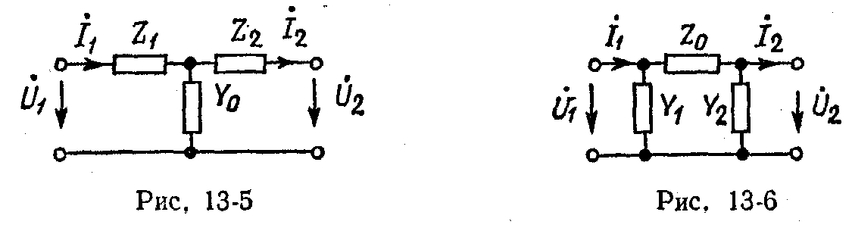
Выразим U₁ и I₁ через U₂ и I₂ для Т-образной эквивалентной схемы и сопоставим эти выражения с уравнениями четырехполюсника, записанными в системе А - параметров:
U₁ = Z₁I₁ + Z₂I₂ + U₂; I₁ = I₂ + (Z₂I₂ + U₂) Y₀
и, следовательно,
U₁ = (1 +Z₁Y₀) U₂ + (Z₁ + Z₂ + Z₁Z₂Y₀) I₂ = АU₂ + ВI₂;
I₁ = Y₀U₂ + (1 + Z₂Y₀) I₂ = СU₂ + DI₂.
Отсюда получаем связь между параметрами четырехполюсника его эквивалентной Т-образной схемы:
А= 1 + Z₁Y₀; В=Z₁ + Z₂ + Z₁Z₂Y₀; С = Y₀; D = 1 + Z₂Y₀.
и
Y₀ = C; Z₁ = A – 1 / C; Z₂ = D – 1 / C.
Аналогично для П - образной эквивалентной схемы
U₁ = Z₀ (I₂ + Y₂U₂) + U₂; I₁ = Y₁U₁ + Y₂U₂ + I₂;
и, следовательно,
U₁ = (1 + Y₂Z₀) U₂ + Z₀I₂ = AU₂ + BI₂;
I₁ = (Y₁ + Y₂ + Y₁Y₂Z₀) U₂ + (1 + Y₁Z₀) I₂ = CU₂ + DI₂.
Отсюда получаем связь между параметрами четырехполюсника и его П - образной эквивалентной схемы:
А = 1+ Y₂Z₀; В = Z₀; С = Y₁ + Y₂ + Y₁Y₂Z₀; D = 1 + Y₁Z₀
и
Z₀ = B; Y₁ = D – 1 / B; Y₂ = A – 1 / B.
Для симметричного четырехполюсника A = D и соответственно в эквивалентных схемах Z₁ = Z₂ и Y₁ = Y₂.
3) Граничные условия на границе двух диэлектриков в электростатическом поле.
Ответ.

4) Задача.
Дано: R₁ = R₂ = 100 Ом, e = 230 sin5000t.
Найти: i(ωt) - ?
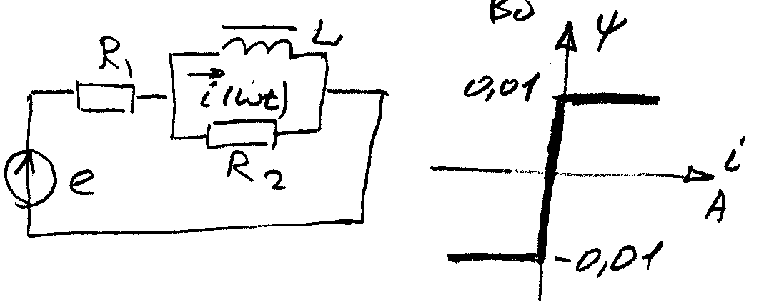

№17.
1) Интеграл Дюамеля, расчет переходных процессов.
2) Комплексное магнитное сопротивление цепей, расчет параметра с ферромагнитным сердечником.
Ответ.
Обстоятельство, что поток Ф₀ в ферромагнитном сердечнике катушки отстает по фазе на угол α от намагничивающего тока i в обмотке катушки и, следовательно, от м. д. с. jω, можно учесть, введя в закон магнитной цепи
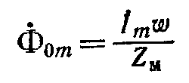
Комплексное магнитное сопротивление сердечника
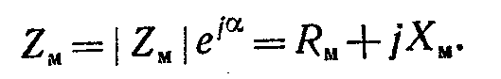
Выразим комплексное магнитное сопротивление через длину l сердечника, сечение s сердечника и магнитную проницаемость вещества сердечника. Сечение s будем считать одинаковым по всей длине сердечника. Получаем
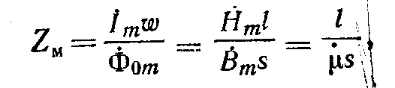
Где μ = B_{m} / H_{m} - комплексная магнитная проницаемость, учитывающая и потери в веществе сердечника.
Существует важная связь между комплексным магнитным сопротивлением Z_{m} сердечника и комплексным электрическим сопротивлением Z_{0э} = 1 / (g₀ – jb₀) обмотки, определяемым напряжением U_{0m} = jωФ₀w. Имеем
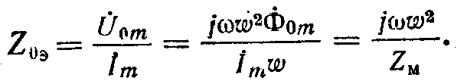
Появление мнимой составляющей jХ_{м} в комплексном магнитном сопротивлении является результатом наличия потерь в сердечнике. Действительно, используя эквивалентную схему катушки и выражение для ее параметров
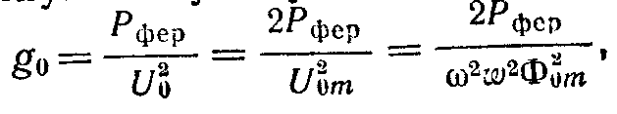
Получаем
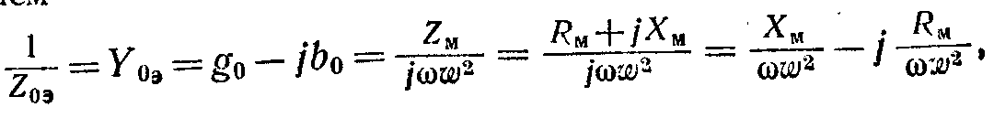
Откуда
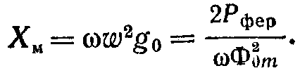
Таким образом, действительно, X_{м} пропорционально потеряем в сердечнике.
3) Уравнение Пуассона – Лапласа.
Ответ.
Подставляя в уравнение:
выражающее теорему Гаусса в дифференциальной форме, вместо величин Е_{x}, Е_{y} и Е_{z} их выражения через потенциал:
Получаем выражение:
Это дифференциальное уравнение носит название уравнение Пуассона. Интеграл:
приведенный в предыдущем параграфе, является решением уравнения Пуассона в случае, когда заряды распределены в конечной области пространства.
Если в рассматриваемой области пространства отсутствуют объемные электрические заряды, то уравнение Пуассона получает вид:
л называется в этом частном случае уравнением Лапласа. Электростатическое поле удовлетворяет уравнению Лапласа.
Левые части уравнений Пуассона и Лапласа представляют собой расхождение градиента потенциала и могут быть записаны в форме, не зависящей от выбора системы координат:
divgradU= - ρ/ε; divgradU=0;
Нередко можно встретить запись левой части этих уравнений с помощью симнолического оператора в виде ∇²U. Действительно,
и, следовательно
Оператор ∇² часто обозначают Δ и называют оператором Лапласа или лапласианом. Следовательно, уравнения Пуассона и Лапласа могут быть написаны также в виде
4) Задача.
Дано: 2 катушки 10мГн, С = 10 мкФ.
Найти: Площадь пропускания.

№18.
1) Синтез электрических цепей.
2) Расчет катушек со сталью.
Ответ.
Рассмотрим процессы в катушке с замкнутым ферромагнитным сердечником, обмотка которой имеет w витков.
Уравнение описывающее процесс в катушке, имеет вид
U = ri + dψ / dt
Где r – сопротивление обмотки.
Полное потокосцепление представим в виде суммы ψ = ψ_{σ} + ψ₀. Величина ψ₀ – потокосцепление, определяемое линиями магнитной индукции, замыкающимися целиком вдоль сердечника. Следовательно, ψ₀ = wФ₀, где Ф₀ – поток сквозь сечение сердечника, определяемый этими линиями. ψ_{σ} - потокосцепление, определяемое линиями магнитной индукции, замыкающимися частично или полностью в воздухе.
Разделение величины ψ на ψ_{σ} и ψ₀ имеет смысл в том, что потокосцепление ψ_{σ} пропорционально току: ψ_{σ} = L_{σ}i, так как магнитное сопротивление пути, по которому замыкаются линии потока практически не зависит от тока и, следовательно, индуктивность L_{σ} постоянна. Потокосцепление ψ₀ нелинейно связано с током i, так как магнитная проницаемость и, следовательно, магнитное сопротивление сердечника зависят от напряженности магнитного поля. Уравнение катушки теперь можно переписать в виде
Это уравнение нелинейное. Поэтому, даже если приложенное напряжение u синусоидально, ток i будет несинусоидальным. Заменяя несинусоидальные кривые тока и потока эквивалентными синусоидами, можем записать это уравнение в комплексной форме для комплексных амплитуд:
Ток I можно разложить на две составляющих: I_{p} – находящуюся в фазе с потоком и I_{A} – находящуюся в квадрате с потоком.

3) Объяснить уравнение Максвелла при sin…

№19.
1) Методы расчета переходных процессов.
Ответ.
Переходным называется процесс, возникающий в электрической цепи при переходе от одного установившегося режима к другому.
Для нахождения токов i(t) и напряжений u(t) в переходном процессе необходимо найти полные решения дифференциальных уравнений цепи. Полное решение i(t) линейного уравнения получается из суммы частного решения i′(t) неоднородного уравнения, т.е. уравнения содержащего заданные ЭДС или заданные напряжения, и решения i′′(t) однородного уравнения, которое получается из того же уравнения цепи, если считать в нем заданные ЭДС или напряжения равными нулю, т.е.
i(t) = i′(t) + i′′(t)
При t → ∞ ток i′′(t) стремится к нулю, поэтому он называется свободным током.
2) Ферорезонанс токов.

№20.
1) Рассказать о переходных процессах в линейных электрических цепях.
2) Параметры четырехполюсника, фазовый смысл, А – параметры.
3) Вектор Поинтинга.
Ответ.
Определим мощность потока энергии, отнесенную к единице поверхности, нормальной к направлению распространения волны. Будем предполагать, что существует только волна, движущаяся в одном направлении. В таком случае объемная плотность энергии электромагнитного поля равна
и, следовательно, в объеме dV = dlds (рис. 11-1) заключена энергия
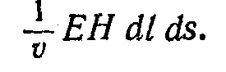
Отрезок пути dl волна проходит за промежуток времени dt, который связан с dl соотношением dl = υdt.
Мощность потока энергии, отнесенная к единице поверхности, нормальной к вектору скорости v, численно равна количеству энергии, которая проходит через единицу поверхности, нормальной к вектору v, в единицу времени. Она получается равной
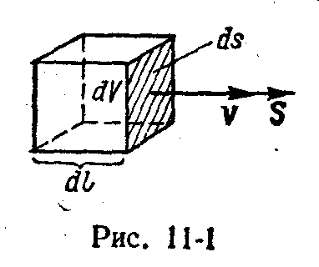
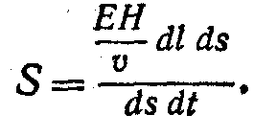
Принимая во внимание, что dl/dt = υ,находим
S=EH
Эта величина может рассматриваться как вектор S, направленный в сторону движения волны, т. е. в направлении вектора скорости v.
Представления о потоке энергии и о мощности потока энергии, отнесенной к единице поверхности, были развиты в 1874г. в работе
Пойнтинг применил эти представления к случаю передачи электромагнитной энергии и получил выражение вектора S через векторы Ей Н. Соответственно, вектор S получил наименование вектора Пойнтинга. Найдем связь между направлением вектора Пойнтинга и направлениями векторов Е и Н. В прямой волне, как это следует из выражений, полученных в предыдущем параграфе, Е_{х1} и Н_{у1} всегда одного знака, т. е. в тот момент, когда вектор Е направлен в сторону положительной оси ОХ, вектор Н направлен в сторону положительной оси OY. Вектор же скорости v в прямой волне направлен в сторону положительной оси OZ. Взаимное расположение векторов Е, Н и S для прямой волны показано на рис. 11-2.
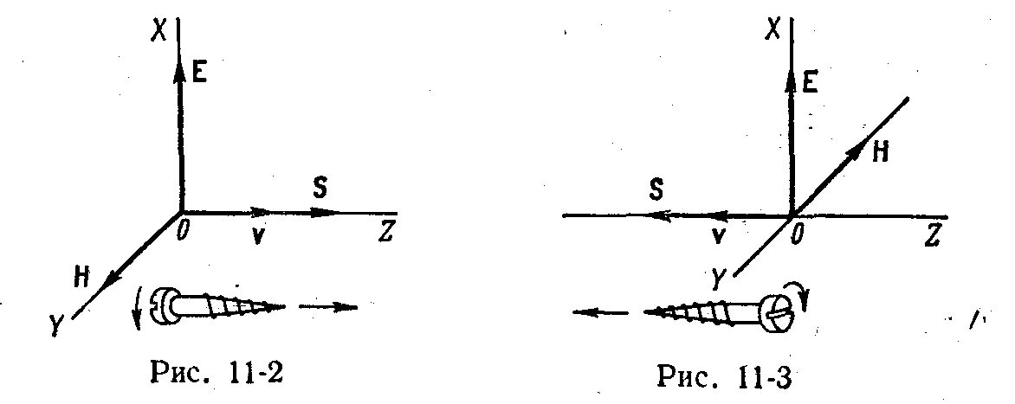
В обратной волне Е_{х2} и Н_{y2} всегда имеют различные знаки и вектор v направлен в отрицательную сторону оси OZ. Взаимное расположение векторов Е, Н и S в обратной волне изображено на рис. 11-3.
Мы видим, что направление вектора Пойнтинга совпадает с направлением поступательного движения оси правого винта, головка которого вращается в плоскости, содержащей векторы. Е и Н, в направлении от Е к Н по кратчайшему расстоянию.
Следовательно, вектор S можно представить как векторное произведение векторов Е и Н:
S = [E H].
Он определяет собой мощность потока электромагнитной энергии, отнесенную к единице поверхности, нормальной к направлению распространения волны. Выражение для вектора Пойнтинга было получено в предположении, что среда однородна и изотропна и что существует только прямая или только обратная волна. В следующем параграфе будет показано, что это выражение справедливо в общем случае.
Остановимся на важном практическом случае, когда Е_{х} и Н_{у} изменяются во времени по закону синуса.
4) Задача.
Дано: R₁ = 2 Ом, R₂ = 20 Ом, R₃ = 30 Ом, L = 0,1 Гн, t₁ = …, t₂ = 2,5⋅10⁻³ C.
Найти: I, i(t) в момент времени t ≥ 2,5⋅10⁻³ C.
